编号：0166-2020-2022
计量要求导出和计量验证记录表
测量过程名称 |  | 箱体两销孔的位置尺寸检测过程 |  |  | 被测参数要求(含公差) |  | （80±0.03）mm
被测参数要求识别依据文件 |  |  |  |  | 2BS315A.30-1检验技术规范
计量要求导出方法
1．测量设备最大允许误差：△_{允}≤T×1/3=±0.03×1/3=±0.01mm
2. 测量设备校准不确定度推导：
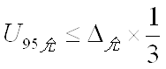
=0.02×1/3=0.007mm
3．测量范围推导：被测参数值80mm，测量设备三坐标的量程为：X轴：0-1000mm
计量校准过程 | 测量设备名称/编号 |  | 型号规格 | 主要计量特性  (最大允差或示值误差最大值/准确度等级/测量不确定度) |  | 校准/检定证书编号 |  | 校准/检定日期
 | 三坐标测量机  8309043 |  | 15.30.10 | ±（2.7+3.0L/1000）μm |  | JZ2203024918001 |  | 2022.03.02
计量验证记录
1.测量设备当检测80mm时, 允许误差=±0.003mm，满足计量要求△_{允}≤±0.01mm的要求；
2.测量设备校准的U=2.4μm=0.0024mm k=2，满足计量要求的测量设备校准不确定度U_{95允}≤0.007mm的要求。

验证结论：√符合□有缺陷□不符合（注：在选项上打√，只选一项）
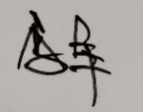
验证人员签字： 验证日期：2022 年03 月 08 日
认证审核记录：
- 被测参数要求识别代表了“顾客”要求。
- 计量要求导出方法正确。
- 测量设备的配置满足计量要求。
- 测量设备已经检定/校准。
- 测量设备验证正确。
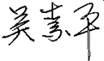
审核员签名：

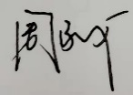
企业代表签字： 审核日期：2022 年 09 月 20 日

